**Pepe-Sommerpreisrätsel**

Im folgenden Rätsel müsst ihr wieder die richtigen Antworten auf die Fragen finden. Die Antworten findet ihr in den Texten dieser Ausgabe. **Die Buchstaben in den Kästchen müsst ihr richtig sortieren**. Dann ergibt sich ein Lösungswort. Letzter Abgabetermin ist Montag, 13.07.2018 in der Klasse O2a (Frau Pries). **Schreibt das Lösungswort, euren Namen und die Klasse auf einen Zettel.**

1. 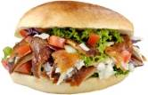**Preis: Döner-Gutschein**
2. **Preis: Pomm-Stop-Gutschein**
3. **Preis: Eis-Gutschein**

1. Wer hat beim Osterrätsel den ersten Platz gewonnen?

- - - - - - -

2. Wo wurde der Lese Bambi verliehen?

- - - - - - -

3. Wer gewann die WM 2014 ? (steht nicht in dieser Ausgabe)

- - - - - - - - - -

4. Wo fand der Sponsorenlauf statt ?

- - - - - - - - -

5. Was hat Matthias gewonnen ?

- - - - - - - - - - - - -

6. Welche Eissorte hat den 3. Platz bei der Eis Umfrage belegt?

- - - - - - -

**Lösungswort:** _ _ _ _ _ _ _ _ _ _

**IMPRESSUM**

**Pestalozzischule Brühl, Kölnstr. 85, 50321 Brühl, Tel. 02232/15560**

**Chefredakteure: Sandra Pries (betreuende Lehrerin)**

**Redakteure: Tobias Avci, Kosta Konstantienides (O1b), Raffaele Straberg (O2b), Nicklas Sturm (O1b),**

**Marija Ritter (O2a)**

**Auflage: 170 Stück**



**PEPE-Infobrief**



Nr. 17–06.18

**Schülertexte - Kreatives von Schülern – Fotos – Interviews - Witze – Rätsel und, und, und…**

**Gewinner des Osterrätsels**

Das Lösungswort des letzten Schulrätsels war **Ostereier**

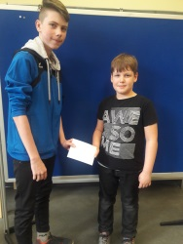

**Die Gewinner sind:**

1. Platz Matthias M2 Döner-Gutschein (Telli Baba)

2. Platz: Paulus M2 Pomm-Stop-Gutschein

3. Platz: Nick U2-3 Eis-Gutschein

**Herzlichen Glückwunsch☺**

**Herzlichen Glückwunsch**

**WM 2018 in Russland – GEWINNSPIEL *extra!!!!!!***

32 Mannschaften aus aller Welt möchten am Ende den Weltmeister-Pokal in der Hand halten, aber nur eine Mannschaft wird es am Ende schaffen. Die Redaktion vom ***Pepe Infobrief*** möchte in dieser Ausgabe ein zweites Gewinnspiel durchführen. Jeder Schüler, der Lust hat, kann seinen Tipp für den möglichen Sieger der WM 2018 abgeben.

Wählt euren Favoriten aus, schreibt ihn auf ein Blatt und dazu euren Namen und eure Klasse. Gebt euren Tipp bei Frau Pries ab. Nach den Sommerferien schauen wir, ob ein Schüler richtig getippt hat. Jeder der den richtigen Sieger getippt hat bekommt einen Gutschein für die „Fitten Kids“.

Hier sind für euch alle teilnehmenden Mannschaften aufgeführt:

**Russland, Saudi-Arabien, Ägypten, Uruguay, Portugal, Spanien, Marokko, Iran, Frankreich, Australien, Peru, Dänemark, Argentinien, Island, Kroatien, Nigeria, Brasilien, Schweiz, Costa Rica, Serbien, Deutschland, Mexiko, Schweden, Südkorea, Belgien, Panama, Tunesien, England, Polen, Senegal, Kolumbien, Japan.** *von Nicklas*

***VIEL ERFOLG***

**„MOVE IT“ Woche der Oberstufe**

Die O1 und O2 waren am ersten Tag (Mittwoch) bowlen im pinUP in Bornheim. Die Bahnfahrt war etwas anstrengend, weil so viele Schüler viel Lärm veranstalten können. Auf der Bowlingbahn war es dann aber sehr entspannt und jeder hatte Spaß. Am Donnerstag war die gesamte Oberstufe auf dem Gruhlwerker Fußballplatz. Wir gingen zu Fuß dorthin, womit keiner wirklich zufrieden war. Aber schließlich hatten wir ja die Projektwoche unter das Motto „Bewegung“ gestellt, daher kamen wir ums Laufen nicht herum. Dort war es auch sehr schön. Die meisten spielten Fußball und andere „chillten“. Am Ende wurde dann noch schön gegrillt und alle waren glücklich. Am dritten Tag fand dann der Sponsorenlauf statt. Lest dazu den Artikel von Marija auf der nächsten Seite.

*R. Oberstufe*

**Eis-Umfrage Pestalozzischule**

Wir haben alle Schüler der Schule mit Hilfe eines Fragebogens gefragt, welches Eis sie am liebsten essen. Es standen zwanzig Sorten zur Wahl und die Schüler durften drei Sorten ankreuzen. Die Sieger-Eissorten sind:

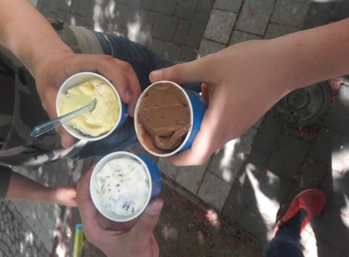

1. ***Stracciatella***
2. ***Cookies***
3. ***Vanille***

Wir von der Zeitungsredaktion haben daraufhin diese Sorten in zwei Eisdielen in Brühl getestet und festgestellt, dass die Wahl der Schüler hervorragend war. Alle drei Eissorten schmeckten uns vorzüglich. *von Tobias O1b*

**Aktion „Gesundes Frühstück“**

Am Donnerstag, den  22. März 2018 fand die Aktion „Gesundes Frühstück“ statt. Die Unterstufenklassen bereiteten dafür ein tolles Buffet vor:

Die Klasse 1/2 schnitt Möhren, Gurken, Paprika und Kohlrabi für eine Rohkostplatte und rührte dazu zwei leckere Dips an. Verziert mit Radieschen- und Möhrenaugen sowie Paprikamündern, gestaltete die Klasse 3/4 lustige Brotgesichter, die allen Kindern sehr gut schmeckten. Passend dazu bereitete die Klasse 2/3 aus Erdbeeren und Bananen zwei erfrischende Milchshakes zu.

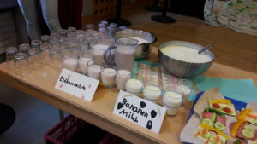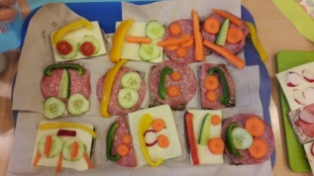Nach der Arbeit wurde mit viel Spaß und großem Appetit das gesamte Buffet verspeist.

*von Frau Wozny*

**Sponsorenlauf**

Am Freitag, den 04. Mai, sind wir mit der ganzen Schule zum Sportstadion gegangen. Dort sollten wir dann Runden für Sponsorengeld laufen. Pro Runde bekamen wir einen Stempel und pro Stempel einen kleinen Geldbetrag. Erstmal haben die Unterstufen angefangen zu laufen, dann die Mittelstufe und zum Schluss die Oberstufe, so dass dann alle auf der Laufbahn zusammen gelaufen sind. Herr Berg hat Dilbera und mich über den Sportplatz gescheucht. DANKE HERR BERG☺

Danach haben wir eine kurze Frühstückspause gemacht und sind dann nochmals 10 Minuten gelaufen. Mit dem Geld, das wir erlaufen haben, wollen wir mit der ganzen Schule einen Ausflug machen *Marija O2a*

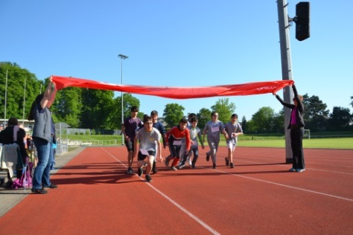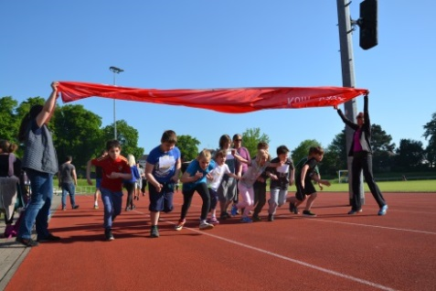

**Autorenlesung in der Pestalozzi-Schule**

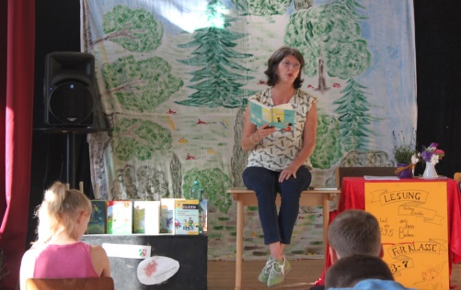Die Kinder- und Jugendbuchautorin Barbara Zoschke stellte am 29.5.2018 ihre Bücher in der Pestalozzi-Schule vor. In der Aula las Frau Zoschke zunächst den Schülern der Unterstufe aus ihrem Buch „Supercat“ und dann den Schülern der Mittelstufe aus ihrem Buch „11 Kicker und ein fieses Foul“ vor. Die Kinder hörten ihr aufmerksam zu und durften im Anschluss sehr viele Fragen stellen. „Wie lange dauert es, ein Buch zu schreiben? Welches ist Ihr Lieblingsbuch? Gibt

es auch ein Buch, dass Ihnen jetzt nicht mehr gefällt?“ Die Autorin

beantwortete alle Fragen sehr persönlich und ehrlich. Im Gespräch

erzählte sie, dass ihre Ideen oft aus Alltagssituationen entstehen.

Die Autorin berichtete von ihrer eigenen Katze, die ganz besondere

Eigenschaften habe. Daraus entwickelte sich zum Beispiel das Buch

Supercat. Als Dankeschön malten die Schüler der Unterstufe ein Bild

passend zur Buchvorstellung für Frau Zoschke. Die Mittelstufenschüler

überreichten ihr einen Blumenstrauß. *von Frau Geißdörfer*

**Lese-Bambi I**

Am 16. Mai 2018 fand die Preisverleihung des Lesebambis in der Pepe Turnhalle statt. Es wurden 80 Gedichte zum Thema „Träume“ abgegeben, die die Schüler der Mittel- und Oberstufe in den Wochen vorher geschrieben und gestaltet hatten. Eine Jury suchte die besten Gedichte aus. Sie wurden dann während der Preisverleihung von den Lehrern vorgelesen.

Für die Gewinner gab es Preise und wunderschöne Bambis, die Frau Lenzen zusammen mit ein paar Schülern im Werkunterricht selbst hergestellt hat (danke dafür☺). *von Kosta*

**Der Lesebambi II**

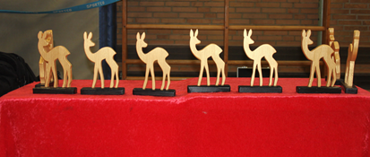Wir wurden zuerst von Frau Koenen aus der Klasse abgeholt. Dann sind wir alle in die Turnhalle gegangen. Zuerst wurden die Mittelstufenschüler aufgerufen. Es gab drei Plätze. Roberta aus der M3 wurde dritte und war total überwältigt. Platz 2 erreichte Maurice aus der M2. Er traute sich aber nicht auf die Bühne. Ich selbst wurde Erste aus der Mittelstufe und war komplett überwältigt. Ich wollte am Anfang gar nicht auf die Bühne, weil ich damit gar nicht gerechnet hatte. Aber am Ende war ich stolz auf mich. Zuletzt kam die Oberstufe. Hier gab es ebenso drei Plätze. Platz drei ging an Ronaldo. Platz zwei ging an Roberto. Aber der klar verdiente erste Platz ging an Kosta aus der Klasse O1b. Jeder bekam, wie der Titel schon sagt, einen Bambi. Ich hoffe, die Bambigewinner haben den Bambi irgendwohin gestellt, wo man ihn sieht und er nicht kaputt geht.

*In meinem Traum*

*Da singe ich,*

*da springe ich,*

*da tanze ich,*

*da rede ich.*

*Und wenn ich will, dann lieb ich dich*

*und bin immer für dich da.*

*(Du bist ein Stück von mir) von Justine Schorch-M1*

**Unser Besuch im Zoom-Kino**

Wir waren mit der Unterstufe im Zoom-Kino. Dort haben wir einen Film gesehen (Das kleine Gespenst). Ich fand den Film gut. Besonders hat mir gefallen als das Gespenst durch das Schloss geflogen ist. Ich würde auch gerne ein Gespenst sein.

v*on Natalie*